Link Figma: Session08 – Figma

Bài 1
*Ảnh lỗi
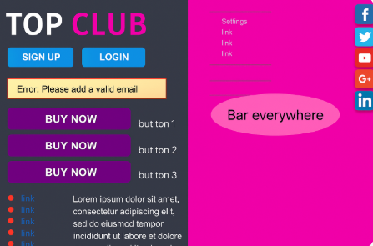
*Phân tích lỗi
- Lỗi giao diện người dùng (UI)
- Màu sắc không nhất quán và gây rối mắt
  - Nền chia đôi giữa xám và hồng neon tạo cảm giác không hài hòa.
  - Các nút và văn bản sử dụng quá nhiều màu (xanh, đỏ, tím, vàng, trắng), thiếu tính thống nhất.
- Font chữ và kích thước không đồng đều
  - Văn bản có kích thước và kiểu chữ khác nhau, không tuân theo hệ thống phân cấp rõ ràng.
  - Một số chữ khó đọc do màu nền và màu chữ không tương phản đủ.
- Nút bấm lặp lại và đặt sai vị trí
  - Ba nút "BUY NOW" giống hệt nhau, không rõ chức năng khác biệt.
  - Nút "SIGN UP" và "LOGIN" đặt sát nhau nhưng không có khoảng cách hợp lý.
- Thông báo lỗi hiển thị không thân thiện
  - Dòng "Error: Please add a valid email" hiện ra quá nổi bật, không tích hợp mượt mà với giao diện.
  - Viền đỏ và nền vàng gây cảm giác căng thẳng thay vì hỗ trợ người dùng.
- Menu điều hướng sơ sài
  - Các liên kết chỉ ghi là "link", không có mô tả rõ ràng.
  - Bullet đỏ và chữ xanh trên nền xám gây khó đọc.
- Biểu tượng mạng xã hội đặt dọc bên phải
  - Chiếm không gian và gây mất tập trung.
  - Không rõ chức năng (chia sẻ hay theo dõi?).
-Lỗi trải nghiệm người dùng (UX)
- Không có luồng điều hướng rõ ràng
  - Người dùng không biết nên bắt đầu từ đâu hoặc nhấn vào đâu tiếp theo.
- Thông tin không có thứ tự ưu tiên
  - Các phần tử như tiêu đề, nút, lỗi, liên kết, văn bản đều chen chúc nhau mà không có bố cục hợp lý.
- Thiếu phản hồi người dùng
  - Không có trạng thái hover, loading, hoặc xác nhận khi nhấn nút.
- Nội dung giả (Lorem ipsum)
  - Gây mất uy tín và không cung cấp thông tin thực tế cho người dùng.
- Dropdown "Settings" không rõ chức năng
  - Không có mô tả hoặc biểu tượng minh họa, dễ gây nhầm lẫn.
*Đề xuất cải tiến
- Giảm độ tương phản gắt giữa nền xám và hồng neon.
- Dùng lưới (grid) để căn chỉnh các phần tử cho đều và cân đối.
- Đặt nút “SIGN UP” và “LOGIN” cách nhau hợp lý, có trạng thái hover.
- Dùng biểu tượng hoặc phân nhóm để dễ tìm kiếm.
- Gắn thông báo gần trường nhập liệu để người dùng dễ hiểu.
- Đặt menu ở vị trí dễ thấy (trên cùng hoặc bên trái).

Bài 2
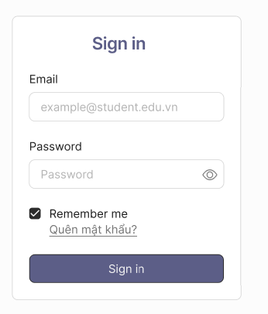

Bài 3
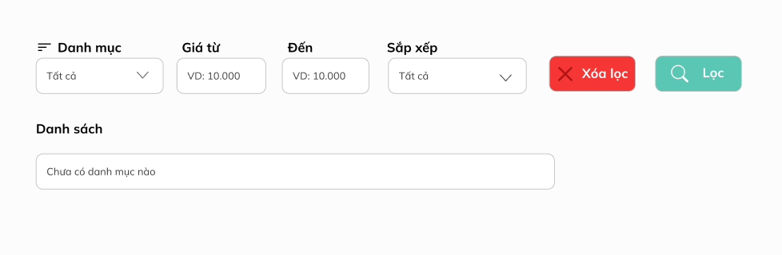

Bài 4
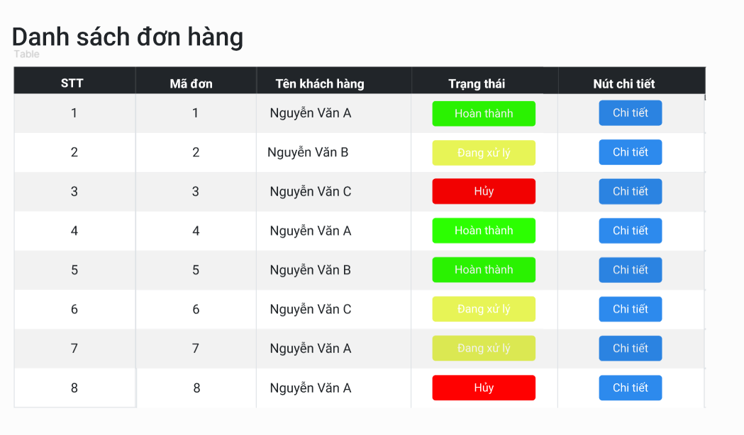

Bài 5
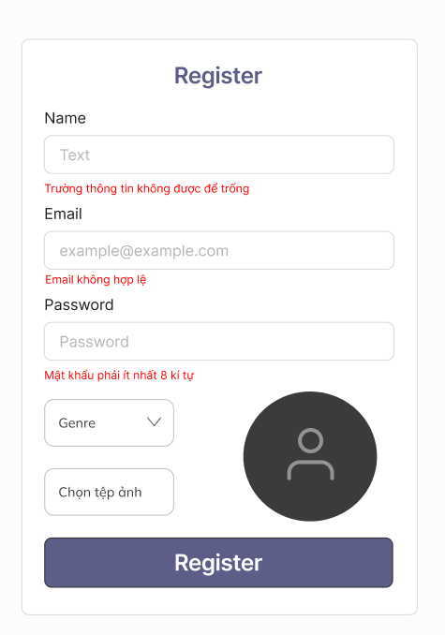

Bài 6
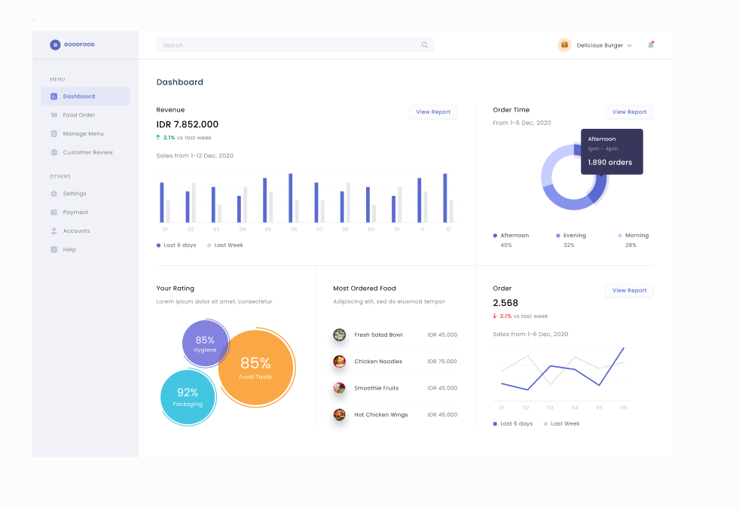

Bài 7
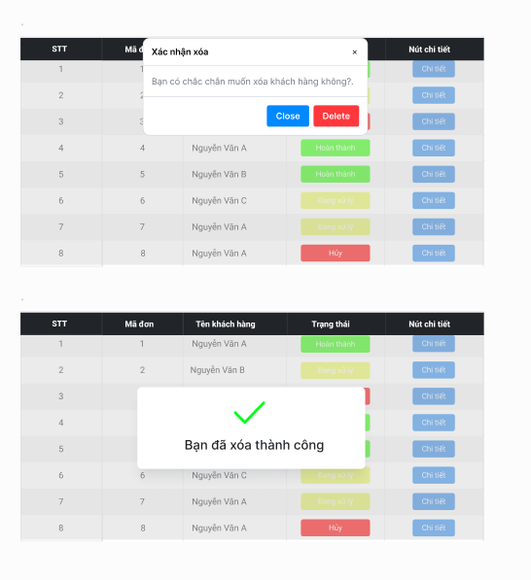

Bài 8

Bài 9

Bài 10

